CARACTERÍSTICAS DE LAS FOTOGRAFÍAS
PARA TRAMITE DE TITULACIÓN

TRES FOTOGRAFÍAS TAMAÑO DIPLOMA (5X7CM)
TRES FOTOGRAFIAS TAMAÑO TITULO (6X9CM)

TIENEN QUE SER DE ESTUDIO FOTOGRAFICO, NO INSTANTANEAS, NI DIGITALES, NI CASERAS.
TOMADAS COMPLETAMENTE DE FRENTE CON EL ROSTRO SERIO, LA FRENTE Y OREJAS COMPLETAMENTE DECUBIERTAS, CON RETOQUE.

IMPRESAS EN PAPEL MATE, EN BLANCO Y NEGRO CON FONDO GRIS CLARO, BLUSA/CAMISA BLANCA LISA, SACO GRIS CLARO LISO O COLORES CLAROS, NO SACO NEGRO NI OBSCURO, NO CORBATA NEGRA NI OBSCURA.

MUJERES: CABELLO RECOGIDO Y PEINADO COMPLETAMENTE HACIA ATRÁS, MAQUILLAJE MUY DISCRETO, SIN ARETES, SIN PEINADOS LLAMATIVOS NI VOLUMINOSOS Y SIN LENTES EN CASO DE USAR.

HOMBRES: CABELLO CORTO, SIN BARBA, SIN BIGOTE Y SIN LENTES EN CASO DE USAR.

*ANOTAR NOMBRE, ESPECIALIDAD Y GENERACIÓN AL REVERSO DE CADA FOTOGRAFÍA CON TINTA MUY TENUE PARA QUE NO SE MARQUE AL FRENTE DE LA FOTOGRAFÍA Y DEJAR SECAR LA TINTA PARA QUE NO SE MANCHEN. ENTREGAR LAS FOTOGRAFIAS SEPARADAS POR TAMAÑO EN BOLSITAS DE PLASTICO O CELOFAN TRANSPARENTE.

ACERCAMIENTOS INCORRECTOS ACERCAMIENTOS CORRECTOS
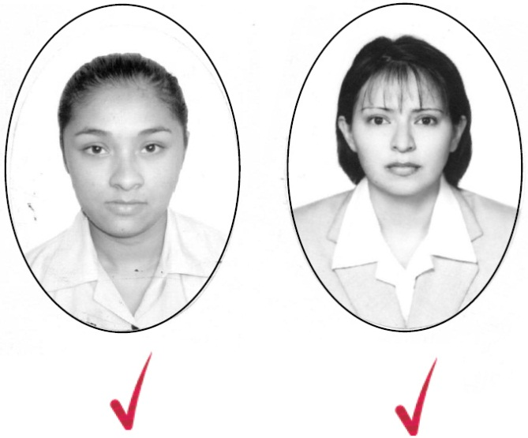
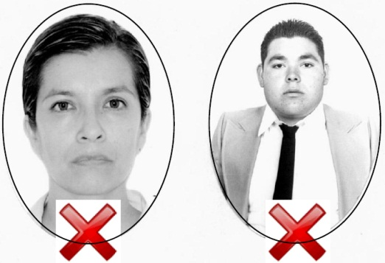
Muy Cerca Muy Lejos

